CF77
Kawasaki ER6N 2009-2011

Montážní sada pro levou stranu: |  |  |  |  | Montážní sada pro pravou stranu:
ID | Popis | Kat.č. | Ks |  |  | ID | Popis | Kat.č. | Ks
1 | Padací rám | CF77KD | 1 |  |  | 1 | Padací rám | CF77KD | 1
2 | Šroub M10x90 | 880 | 1 |  |  | 2 | Šroub M10x100 | 879 | 1
3 | Matice M10 | 814 | 1 |  |  | 3 | Matice M10 | 814 | 1
4 | Šroub M6x40 | 865 | 1 |  |  | 4 | Šroub M6x40 | 865 | 1
5 | Samolepka 3M |  | 1 |  |  | 5 | Dural. váleček - 6mm | DV115 | 1
6 | Podložka M10 | 804 | 1 |  |  | 6 | Podložka M10 | 804 | 1

Montážní postup:

Při montáži doporučujeme použít lepidlo na závity. Středně pevné.

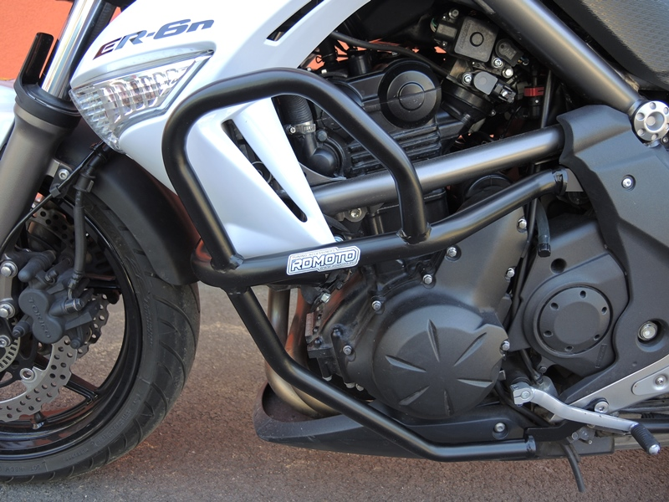
Demontujte originál šroub, přizvedněte plast a zastrčte pod něj rám.Šroubem M6x40 nahradíte originální šroub a dotáhnete ho.
Demontujte orig. šroub a nahraďte jej šroubem M10x90 + podložka M10. Pro dotažení použijte matici pojistnou M10. Nahrazuje originál. Orig.distanční váleček nechte mezi motorem a rámem.

Demontujte orig. šroub, na rám nalepte 3M pásku, šroub prostrčte skrz rám a znovu dotáhněte.

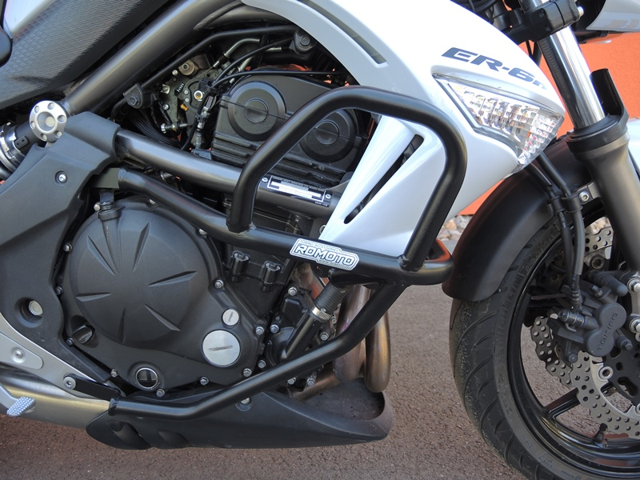
Demontujte orig. šroub a nahraďte jej šroubem M10x90 + podložka M10. Pro dotažení použijte matici pojistnou M10. Nahrazuje originál. Orig.distanční váleček nechte mezi motorem a rámem.

Vyjměte originální šroub a umístěte rámečky pod plastový kryt. Vložte válec ID5 mezi moto a nárazový rám. Vyměňte originální šroub pomocí šroubu M6x40.

Odstraňte originální šroub a pásku. Nalepte 3M pásku na motocykl a namontujte původní šroub zpět.

